【授業のルールの確認】

①　Listen　聴く

②　Open　（心を）開く

③　Voice　声を出す

④　Enjoy　楽しむ

４つの頭文字を取って「LOVE」♡

in　府立桜塚高校（全日制課程）

**親学習**

令和５年９月１日（金）

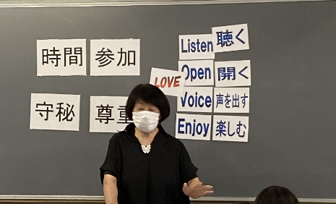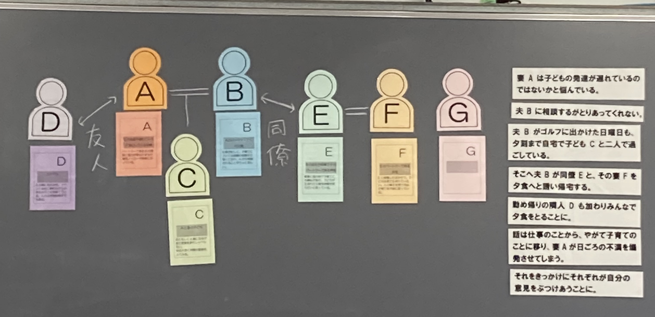

役を決めよう

次に、グループに分かれて親学習教材「わけあう」に出演しているお父さんやお母さんなど登場人物の役割を決めていきます。決めたら、自分たちで教材を参考にしながら悩んでいる母親にむけたアドバイスや子育てについて話し合うオリジナルのストーリーも考えていきます。生徒たちは、積極的に意見を出し合いながら、後半での発表に向けて準備します。

さあ、いよいよ発表

後半では、いよいよ実演をします。各グループ、前に出て演技をしながら発表します。どのグループも、オリジナリティがあり、中には、迫真の演技をする生徒もいました。全員、真剣に発表を見ました。

　授業の終わりには…「私が親になった時には、しっかり話し合いたい。」、「今回のロールプレイ体験を通して、親の大変さを知ることができた。」、「どのグループもリアリティのある発表で、すごいと思った。」などの感想がありました。

訪問取材後記

今回は高校生を対象に、ロールプレイ体験に取り組む親学習が授業で実施される様子を取材しました。

当日は、とても暑い日でしたが、生徒のみなさんは、親学習リーダーの話をよく聞き、ロールプレイ体験においても、堂々と役になりきって発表をしていました。

授業後のアンケートでは、「親になることへの不安」、「パートナーと考えを共有する大切さ」、「相談できる人間関係の大切さ」など、今回のロールプレイ体験を通して、親となることへの考えを深めるきっかけとなったことが伝わってきました。

親学習教材

「わけあう」はコチラ

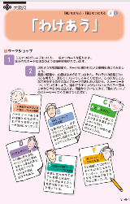

ロールプレイ体験での役割を決めていくための相関図。

生徒は、さまざまなストーリーを考え、グループ発表に向けて準備をします。

講座の様子の写真

大阪府立桜塚高等学校では、「明日の親のための講座」と題して、授業の中で親学習の取組みをされています。

今年度は、子育て中の家族とその友人のやりとりを通し、自分と家庭・社会のつながりや親子の関わり方について考えるきっかけをつくるため、一年生を対象に、親学習教材「わけあう」を活用したロールプレイ体験を実施されました。講師は、地域で活躍されている親学習リーダーの方です。その様子を訪問取材させていただきました。

みんなが参加しよう

まず、最初に親学習のルール（囲み参照）を確認し、ロールプレイ体験に向けて、積極的に参加する心構えや、しっかりグループでの意見を聞くこと、そして、楽しんで体験することについて確認しました。